З приходом похолодання на нашій території закінчується вегетаційний період рослин. Однак зимові і пізно зимові сорти яблук і грушок ще наливаються соком, збільшуються розміром, тому поспішати знімати їх з дерев на зберігання ще ранувато, це потрібно зробити в кінці місяця або перед тим, як стовпчик на термометрі опуститься до нуля. А зараз для кращого зберігання плодів дерева можна обприскати 1% хлористим кальцієм або перед постановкою на зберігання їх вимочити протягом 1 хвилини в цьому ж розчині, концентрацію якого довести до 3 %. Цю речовину застосовують в традиційній медицині як загально зміцнювальний засіб. Він підвищує стійкість клітин рослини, зменшує проникність, сповільнює біологічні процеси в середині плоду, знезаражує поверхню, а значить збільшує термін зберігання. За відсутності його можна використати звичайну харчову соду (пачка соди 0.5кг на 10 літрів води), тоді занурюють на 2 хв., або замочують в суміші спирту й прополісу у співвідношенні: 200г прополісу на 1 літр спирту, після цього не витираючи обов’язково обсушують. Перед вживанням оброблені плоди ретельно промивають.
Плоди краще зберігати в чистих сухих ящиках по 10-15 кг. Кожен шар перекладають дерев'яною стружкою, папером, сухими травами або сухою лушпайкою цибулі. Найкраще плоди зберігаються, якщо їх загорнути в просякнуті маслом салфетки.
Охолоджені плоди (3-5 кг) можна помістити в поліетиленові пакети для харчових продуктів, в них покласти ватний тампон змочений етиловим спиртом чи оцтом, пакети щільно зав'язують, розкладають на стелажах або підвішують в холодних приміщеннях або ж укладають в ящики. Зберігають при температурі 0 - +4с і вологості повітря 90-95%. Підвищити вологість в приміщенні можна, поставивши відро з водою, занести мокрий пісок, чи просто накрити плоди вологою мішковиною. Зменшують вологість за допомогою сухого піску чи солі. Під час зберігання плоди час від часу оглядають, пошкоджені видаляють. Зберігати плоди в одному підвалі з овочами не можна. Якщо яблук зібрали багато, то можна скористатися способом наших предків і закласти їх в бурти. Для цього копають ями в саду в затишку на підвищенні з розрахунку, щоб в кожну помістилося 250-300 кг плодів. Дно устеляють пухким шаром хмизу, боки житньою соломою, кладуть продушину і заповнюють яму яблуками пірамідкою, накривають їх 25-30см соломою, а зверху товстий шар землі. Так само зберігають картоплю до весни.

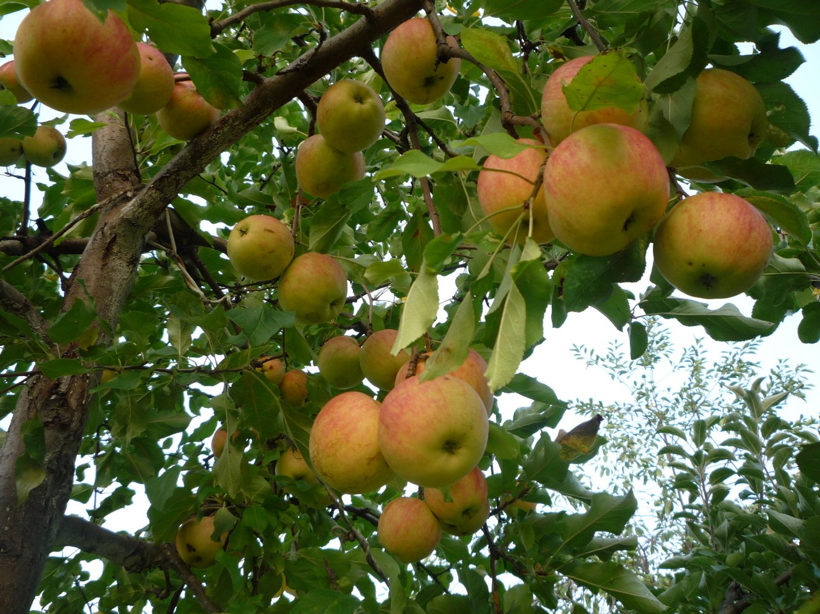

На своїй присадибній ділянці я вирощую 50 сортів яблук і грушок. Майже всі вони підходять для нашого регіону. Природно-кліматичні умови Прикарпаття звісно не степові, тому до підбору сортів, які стабільно давали б гарні урожаї, я відношусь ретельно вивчаючи їх. Декілька сортів прийшлося видалити з своєї ділянки бо їм не вистачало тепла або ж дуже хворобливі. Та все ж залишені 50 сортів дають гарні врожаї смачних і великих плодів. Тут є плоди яблук з різним терміном дозрівання від раннє літніх (Квінті, Орловим, Білий налив, Аромат де Варе, … ) до пізно зимових, якими можна смакувати в квітні-травні ( Ентерпрайз, Пілот, Пінова, Катерина, Топаз, …). Найбільш смачними з хорошою гармонією кислоти і цукру в цьому сезоні виявились такі сорти як: Хоней Крісп, Богемія, Арлет, Еліза, Рубінстар, Шафран Краснокутський, … Порадували своєю величиною, яблука які важили 300-500г, це – Амулет, Лігол, Едера, Лобо, Граф Езо, а сорт Донешта побив рекорд і заважив 520г. На фото яблука сорту Шафран Краснокутський.
Серед грушок можу рекомендувати нашим покутянам вирощувати такі сорти осіннього терміну дозрівання як: Бере Краснокутська, Буковинка, зимові: Кучерянка, Марія, Пасс Крассан, Яблунівська, Черемшина. В цьому році дістали пошкодження бактеріальним опіком (Ервінія) сорти Великоплідна, Вижниця, не перенесли затяжного морозного(-30с) періоду в кінці січня-лютого такі сорти як: Ракета, Платівська, Етюд, Золотоворітська, Ноябрська. Тому ці сорти не раджу вирощувати в нашому регіоні.
Багато сортів з моєї колекції були виставлені в павільйоні Княженської сільської ради на фестивалі ЯБЛУКО ПОКУТТЯ, який проходив 29 вересня в м. Снятин.
Та все ж моєю улюбленою культурою залишається виноград, якого маю теж 50 сортів, більше 20 сортів і гібридних форм за останні роки видалив з своєї ділянки, по тим чи іншим причинам не підходять для нашого Покуття. Якщо і надалі такими темпами буде змінюватися клімат, то невдовзі наш край змінить своє призначення з картопляного на виноградний.

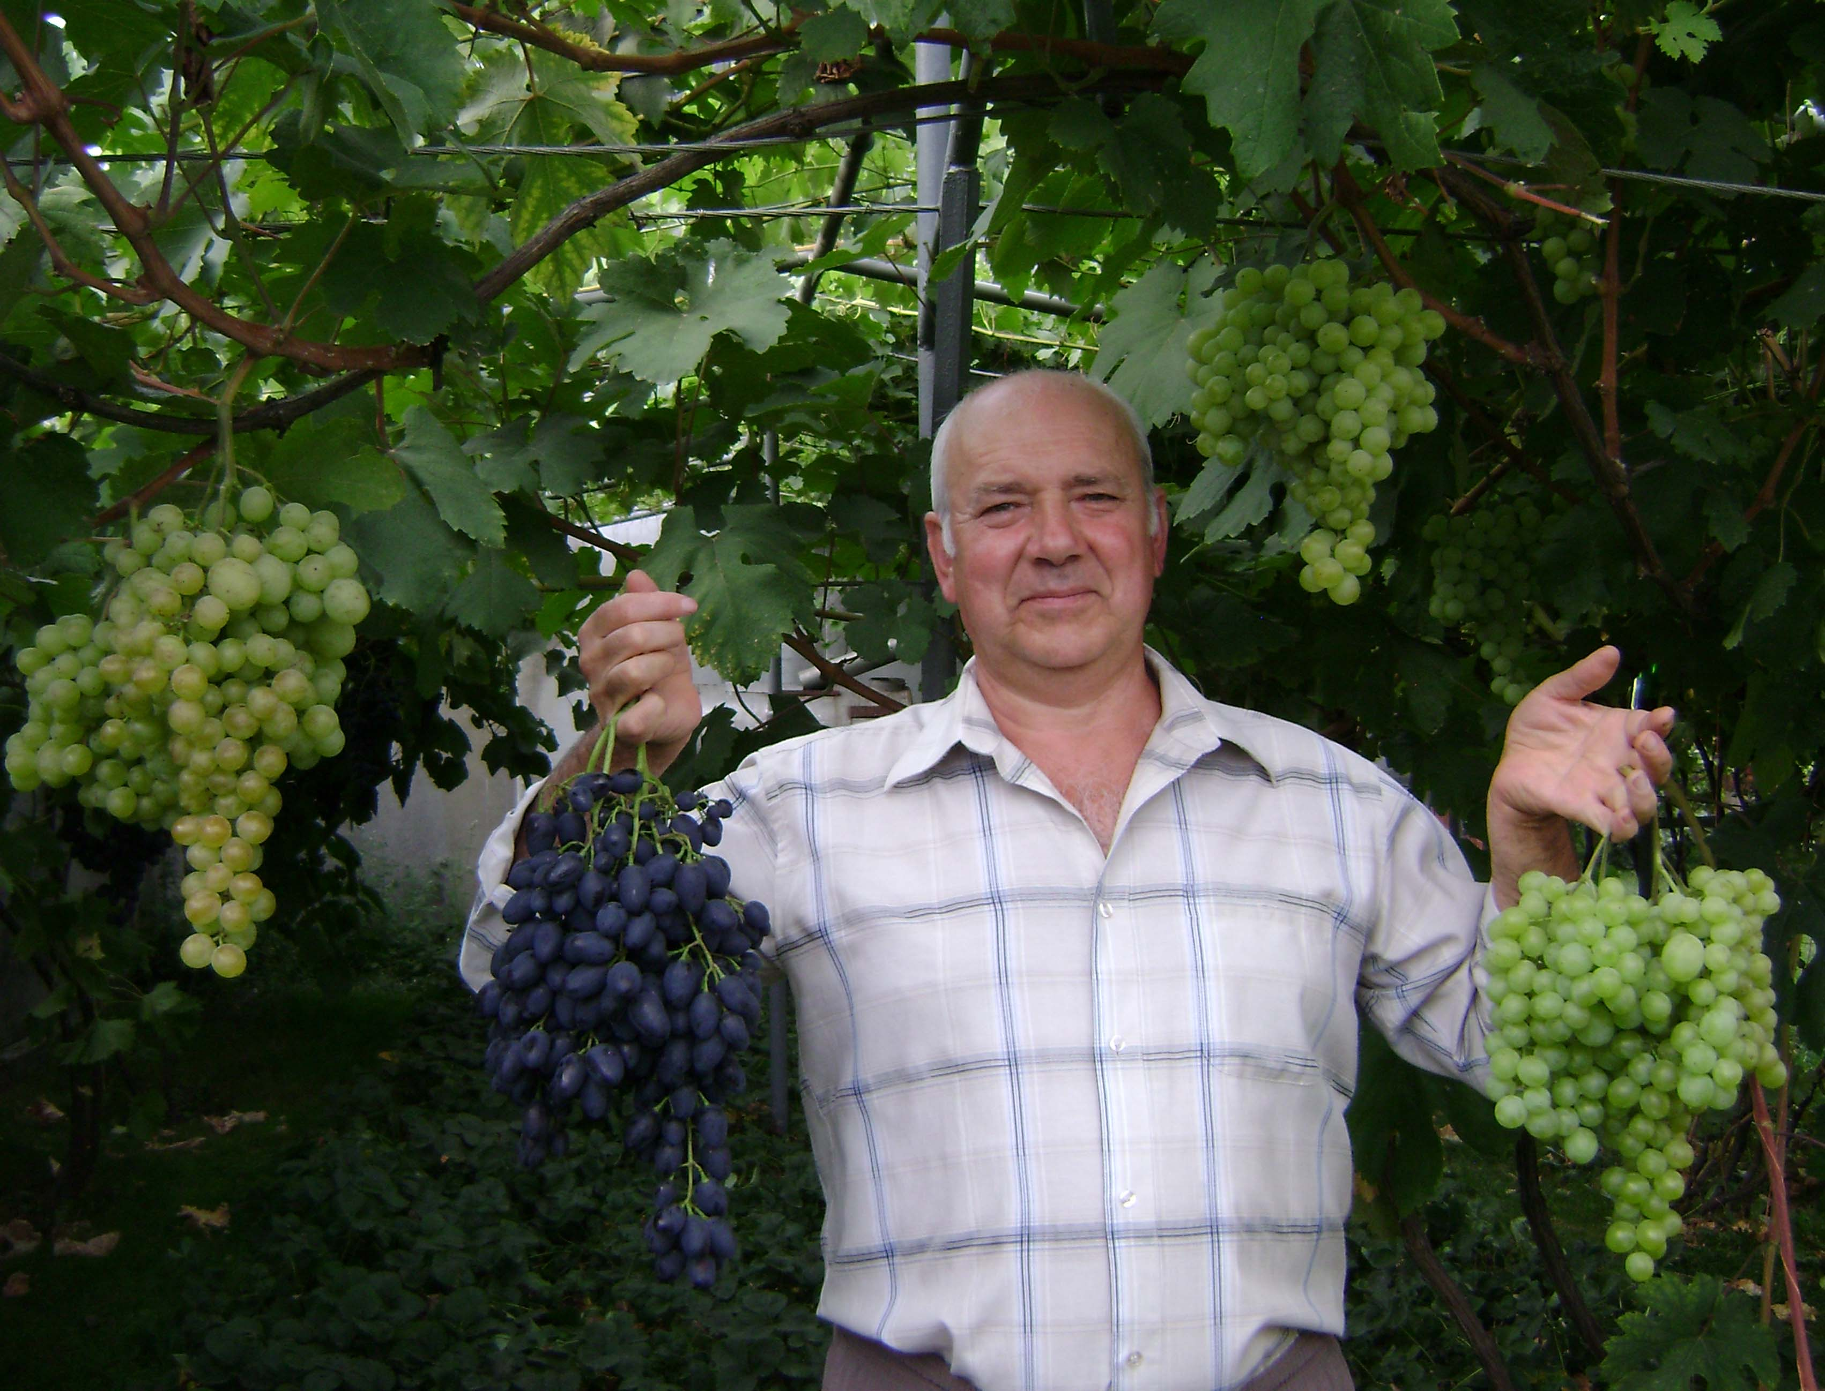
Порадували цього року своїми великими 1-2 кг гронами різних відтінків і смаком такі сорти як: Гурман ранній з дуже щільною великою, округлою, червоною ягодою; Пам'ять Хірурга має привабливий вигляд, ягоди під червоний великий дамський пальчик з гармонійним солодким смаком, до речі пасинковий урожай цього сорту був не менший від основного; Аркадія – як і всі попередні роки в своїй красі (див. на фото), цього жаркого літа набрала невеликого мускату в смаку, деякі грона сягали більше 2 кг; Надія АЗОС і Чарлі видали грона 40 см і більше з овальними темно-синіми ягодами; приємний гармонійний смак і великі 1.5кг грона були в Айвенго з ягодами до 4 см; дуже смачними виявились ягоди Тузловського великану, неперевершений мускат; а сорт Монарх своєю величчю ягід, деякі сягали до 5 см, зайняв перше місце, у нього світло-зелена видовжена ягода гармонійного смаку, в наших природно-кліматичних умовах він середнього терміну дозрівання; …
Зараз на календарі жовтень, в цей час на винограднику потрібно продовжити догляд за кущами, пришвидшити визрівання лози. Для цього всі пагони потрібно укоротити на 1/3, регулярно кожні 3-4 дні обприскувати листя настоєм попелу ( 1 літр заливаємо кип’ятком, настоюємо декілька годин, добавляємо до 10 л води), можна застосовувати хімічний препарат Плантофол 0 20 50. Якщо на якомусь сорті погано визріває лоза, то потрібно зняти цей кущ з шпалери, виставити над ним дуги і накрити плівкою. Щоб продовжити вегетацію в час заморозків кущі доцільно обприскувати водою вранці. А після настання морозів (листопад) кущі обрізати, зв’язати, обприскати 5% Залізним Купоросом, намочивши і землю навколо нього, а після висихання пришпилити його до землі. ЗК збереже лозу від грибкових захворювань і від мишей, які полюбляють гризти вічка під укриттям. Перед настанням сильних морозів обов’язково добре полийте кущі, цей захід збереже коріння від вимерзання. З настанням сильних морозів ( -15с і більше) і відсутності снігового покриву необхідно кущі накрити старими покривалами, одіялами, любою товстою тканиною, а зверху плівкою, боки якої притиснути важкими предметами до землі, або просто прикопати краї землею. От і все, ваш виноградник готовий до зимівлі.

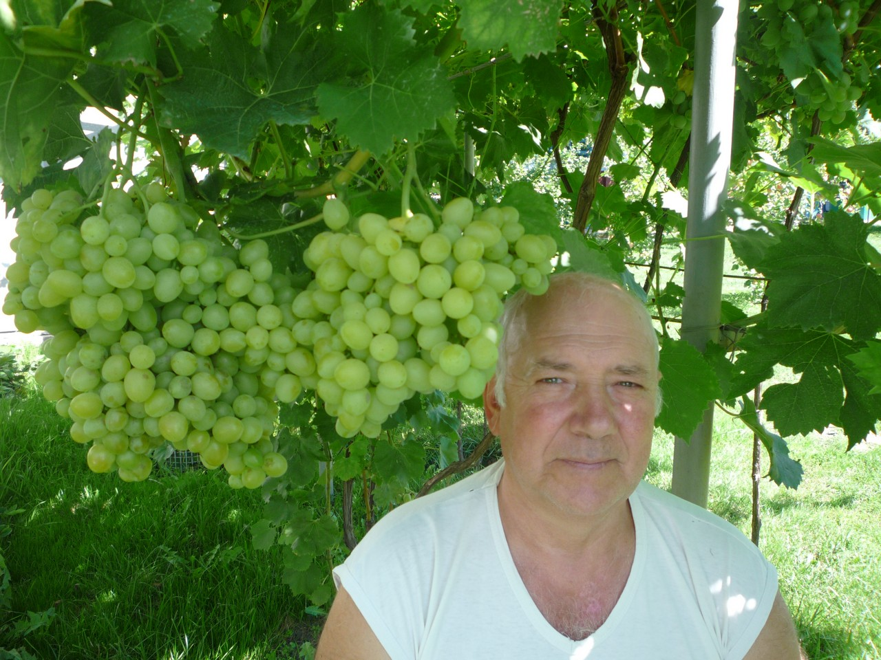

Мій адрес:
Гаврилюк Борис Михайловича с. Княже
Снятинський р-н Івано-Франківська обл. 78360
тел.03476 35545, моб.0973327394.
e-mail: havrilyuk_b@ukr.net , havrilyuk_b@mail.ru
http://forum.vinograd.info/member.php?u=1336

матеріал друкувався в газетах Голос Покуття, Захід, Земля годувальниця, Дачник в 2012р.

